Activacion de licenciamiento.

Si DSS Express antes de la actualización es una versión gratuita o de prueba, siga los procedimientos normales para solicitar y active una licencia.

Si DSS Express antes de la actualización es version de pago, siga los pasos a continuación.

Inicie sesión en PC Client, haga clic en la página de inicio y luego seleccione Licencia en el apartado de configuracion de sistema.

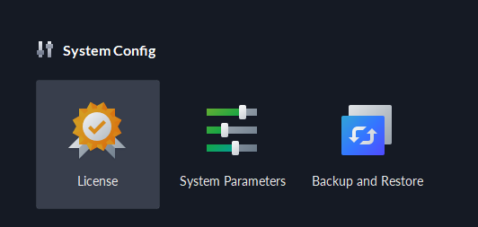

Seleccione cómo desea actualizar según el estado de su red.

● Active la licencia en línea.

Haga clic en el apartedo de activación de licencia que se encuentra en la esquina inferior izquierda para copiar y pegar el código de activación.

Seleccione Activar licencia > Activación en línea > Actualizar desde Express.

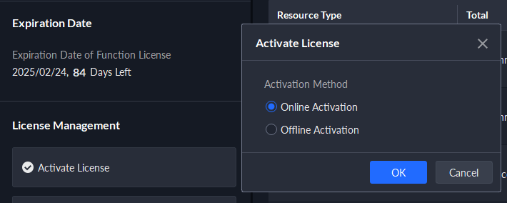

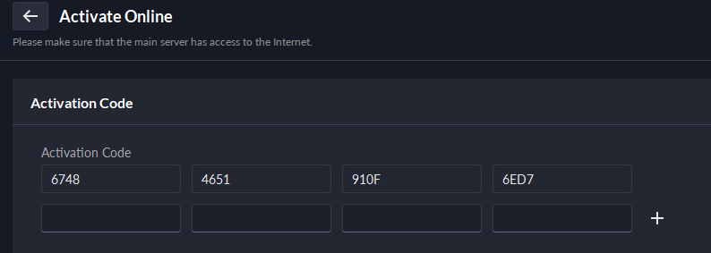

En el área Código de activación DSS Express, ingrese el código de activación.

En el área Código de activación DSS Express, seleccione Ingresar el código de activación y luego ingrese el código de activación que acaba de copiar.

Haga clic en Activar ahora.

* Active la licencia fuera de linea.

Haga clic en el apartedo de activación de licencia que se encuentra en la esquina inferior izquierda para copiar y pegar el código de activación.

Seleccione Activar licencia > Activación sin conexión > Actualizar desde Express.

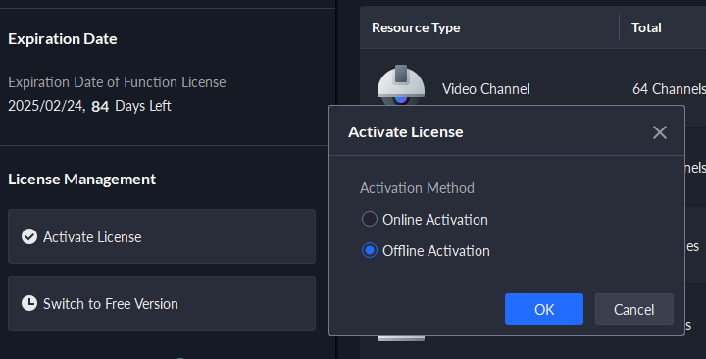

.

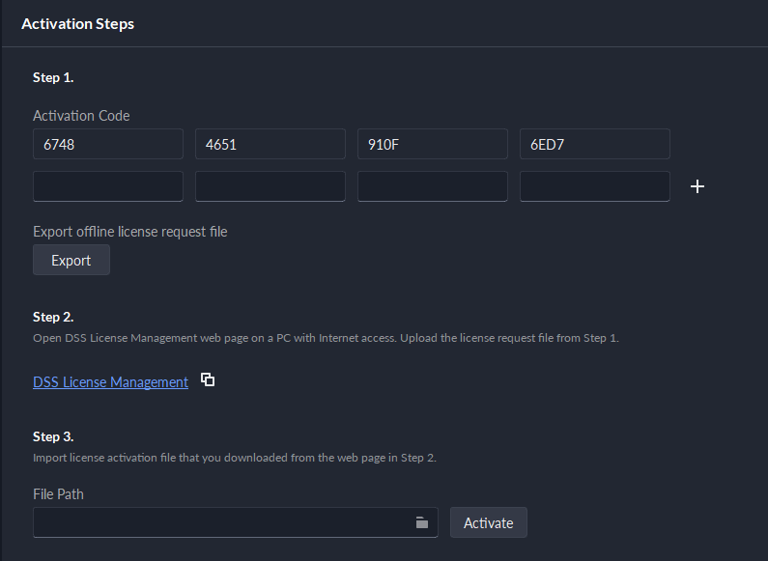

En el área Código de activación, ingrese el código de activación V8.5.0 para DSS exopres

En el área Código de activación DSS Express, seleccione Ingresar el código de activación y luego ingrese el código de activación que acaba de copiar.

Haga clic en Exportar, guarde el archivo de activación en su computadora y luego mueva el archivo a otro ordenador con conexión a Internet.

En la computadora con conexión a Internet, vaya a https://licensing.dahuasecurity.com/inicio/índice en el navegador.

Seleccione DSS > Activar licencia.

Haga clic en Cargar, seleccione y abra el archivo de activación y luego haga clic en Activar.

Siga las instrucciones que aparecen en pantalla para guardar el archivo de licencia en su computadora.

Mueva el archivo de licencia a la computadora que necesita activarlo.

Haga clic en y luego seleccione y abra el archivo de licencia.

Haga clic en Activar.